
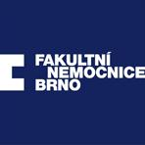
¨
Radiologická klinika FN Brno Lékařská fakulta MU Brno
2010/2011

OCHRANA PŘED ZÁŘENÍM
Přednáška pro stáže studentů MU, podzimní semestr 2010-09-08
Ing. Oldřich Ott

Osnova přednášky
Druhy ionizačního záření, základní vlastnosti
Zdroje záření
Detektory záření
Jednotky záření
Současná legislativa
Dávky obyvatelstvu dle zdrojů IZ
Povolené dávky pracovníků s IZ a ostatním
Doporučené dávky v diagnostice, terapii
Účinky na lidský organismus
Fyzikální ochrana před IZ (čas, vzdálenost, stínění – KHD)

Diskuze, dotazy

Doplňující informace:
přístroje pro terapii zářením
moderní diagnostické přístroje

Druhy ionizačního záření, základní vlastnosti
Máme-li mluvit o ochraně před zářením, je vhodné si alespoň stručně připomenout základní informace o vlastnostech ionizačního záření.
Termín ionizující záření označuje druh energie, způsobující jako primární účinek ionizaci plynu. Základní rozdělení je dáno způsobem, jak k ionizaci dochází. Přímo ionizující záření je schopno ionizovat plyn bezprostředním působením na atomy plynu, tuto vlastnost má záření tvořené hmotnými elementy s elektrickým nábojem. Nepřímo ionizující záření musí svým působením na hmotné prostředí nejdříve vyvolat vznik přímo ionizujících částic, které následně vyvolají ionizaci.
Dalším termínem tohoto oboru je rozdělení záření na hmotné, s tzv. klidovou hmotností a záření nehmotné, reprezentované elektromagnetickým vlněním bez klidové hmotnosti.
V lékařském použití se můžeme setkat s následujícími druhy záření:
Záření alfa, hmotné záření s elektrickým nábojem. Jedná se o jádra helia, obsahující dva protony a dva neutrony. Díky tomu má záření velice silné ionizační účinky , ale na druhé straně vzhledem k náboji a velké hmotnosti jen velice malý dosah. V plynu cca 12 cm, v látkovém prostředí potom jen několik desetin milimetru. Z hlediska ochrany je velice nebezpečné jen při bezprostředním kontaktu se sliznicí (vdechnutí, požití, povrch oční bulvy). V medicíně se používá zcela výjimečně při některých aplikacích v terapii zářením.
Záření beta, hmotné záření s jednotkovým elektrickým nábojem záporného znaménka
elektrony) nebo kladného znaménka (antičástice elektronu – pozitrony). Používá se v terapii nebo diagnostice ( PET kamera).
Záření gama je nehmotné záření, tvořené proudem fotonů. Vzniká při přeměnách v jádru atomů, má monoenergetický charakter. Pronikavost je dána velikostí energie fotonů.
Záření neutronové je z hlediska působení na živou tkáň nejnebezpečnější . Má veliký dosah v látkovém prostředí a vysokou radiobiologickou účinnost. Používá se v radiační terapii.
Všechny čtyři zmíněné druhy záření jsou emitovány při samovolných přeměnách jader některých prvků.

Vedle těchto druhů se používají následující druhy záření, získané technickou cestou bez využití přirozeně radioaktivních materiálů. Jsou to:
Fotony brzdného záření, vznikající v rentgenových trubicích nebo v urychlovačích typu betatron, lineární urychlovač nebo mikrotron. Jejich spektrum je spojité a dosah podle enrgie, nesené jednotlivými fotony.
Elektronové záření, tvořené urychlenými elektrony v urychlovačích uvedených u brzdného záření. Elektrony v těchto přístrojích se získávají tepelnou emisí ze žhavených wolframových vláken (katod) a jsou urychleny působením vnější energie.
Zdroje záření.
Kosmické záření, dopadající na zemský povrch ze vzdálených mimozemských zdrojů.
Záření terestriální, vznikající v zemské kůře jako důsledek přirozeného rozpadu prvků některé ze tří základních rozpadových řad ( uranovo-radiové, thoriové, aktiniové a uměle vytvořené neptuniové).
Uměle vytvořené radioaktivní materiály exponováním v jaderných reaktorech nebo urychlovačích částic.
Technické zdroje, kdy ionizující záření vzniká v primárně neaktivních zařízeních (rentgenky, urychlovače).
Jaderné reaktory .

Detektory záření
Jsou to látky nebo součástky, které převádějí energii záření na jiné druhy energie, snadněji měřitelné běžnými technickými prostředky.
Jejich principy vycházejí z primárních nebo sekundárních účinků ionizačního záření na látkové prostředí.
Tepelné účinky zachycené energie IZ měří kalorimetry. Jsou to velice složité a v klinické praxi nepoužitelné systémy, měřící tepelné rozdíly v hodnotách 10⁻⁴ ºC.
Ionizaci plynu využívá ionizační komora nebo Geiger-Müllerův počítač, nejčastěji používané detektory.
Pro osobní dozimetrii se dlouho používaly filmové dozimetry, nošené pro kontrolu ozáření pracovníků se zářením. Mírou ozáření bylo zčernání filmové folie.
V současnosti jsou nahrazeny termoluminiscenčními detektory. U nich je energie záření uložena ve formě latentního přeskupení elektronů v atomech použité látky (LiF nebo CaF). Po tepelném impulzu v měřícím zařízení se objeví světelný záblesk, jehož intenzita je úměrná expozici zářením.
V nukleární medicíně se používají scintilační detektory, vydávající světelné záblesky okamžitě po dopadu záření.
Uvedené systémy reagují na fotonové i elektronové záření.
Neutrony se detekují buď pomocí mechanické destrukce slabých folií, převedením na záření alfa po interakci s některými prvky nebo dokonce s využitím štěpné reakce na folii plutonia a následným proděravěním přiložené folie štěpnými produkty.

Jednotky záření
Kvantitativní hodnocení ionizujícího záření si vyžádalo definování jednotek, které prodělalo v průběhu existence tohoto oboru měření řadu změn. Současná situace podle mezinárodní normy pro jednotky SI je vyjádřena v následující tabulce.
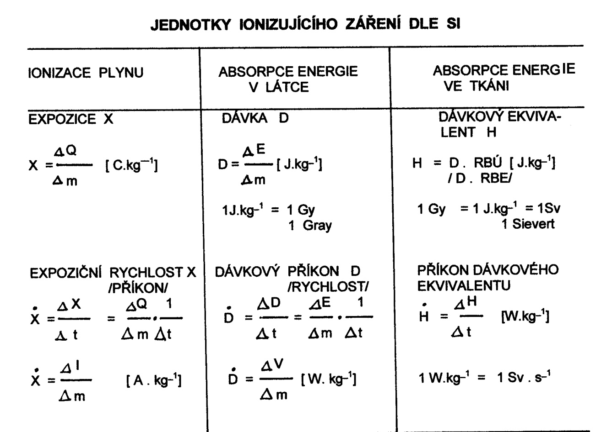

Pro definování aktivity radioaktivních materiálů se původně stanovila jako základní jednotka aktivita 1 mg radia, označovaná jako 1Curie. Tuto aktivitu měl zdroj záření, u něhož došlo každou vteřinu k 3,7.10¹⁰ rozpadů. Současná hodnota aktivity se měří v jednotkách Bq (Becquerel). Aktivitu jednoho Bq má zářič, u něhož dojde k jednomu rozpadu každou vteřinu. Pro porovnání
1 Bq = 27 pCi /s⁻¹/
1 Ci = 37 GBq /37 ns⁻¹/

Současná legislativa
Význam této problematiky je vyjádřen postavením ředitele vrcholové organizace tj. SÚJB jako člena vlády, nepodléhajícímu žádnému z ministerstev.
V současnosti existuje následující organizační koncepce:
Nejvyšším orgánem je Státní úřad pro jadernou bezpečnost, jehož částí je Státní úřad pro radiační ochranu, zkráceně SÚJB a SÚRO. V jednotlivých krajích pak jsou Regionální centra pro jadernou bezpečnost RC SÚJB. Tyto organizace zajišťují veškerou problematiku, týkající se zdrojů IZ, jejich provozu, kontrola případně jejich likvidace po ukončení provozu. Současně hlídají způsob ochrany před IZ jak z hlediska personálu, pacientů, ostatních osob tak i okolí zdrojů.
Základem veškeré problematiky týkající se ionizujícího záření se v roce 1997 stalo vydání Atomového zákona, ze kterého vycházejí všechny další vyhlášky, mající právní hodnotu zákona. Doplnění atomového zákona vyhláškou 13/2002 Sb. zavedlo evropské právo do našeho právního řádu. Dnešní stav ochrany před zářením popisuje vyhláška 307/2002, novelizovaná vyhláškou 499/2005. Zde bychom našli odpovědi na všechno, co se týká užívání ionizujícího záření a ochrany před jeho účinky.
Připomeňme si alespoň některé paragrafy tohoto materiálu:
§ 24 uvádí obecné podmínky bezpečného provozu, které musí být splněny pro zajištění radiační
ochrany.
§ 25 požaduje odůvodnění radiačních činností z hlediska přínosů v porovnání se zdravotní újmou,
kterou by mohly způsobit.
§ 27 se týká soustavného dohledu nad radiační ochranou z provozního hlediska.
§ 62 popisuje optimalizaci radiační ochrany při lékařském ozáření při radiodiagnostických
vyšetřeních, v nukleární medicíně i radioterapii. Zde se zmiňují diagnostické referenční úrovně,
o kterých se podrobněji zmíním později.
§ 63 požaduje vypracování písemných postupů (standardů) a stanovení způsobu záznamu
a hodnocení dávek pacientovi.
§ 64 vypisuje požadavky na vybavení pracovišť včetně nezbytných ochranných pomůcek.
§ 66 uvádí požadavky na pracovníky, kteří mají zabezpečovat správnou a bezpečnou aplikaci
ionizujícího záření.
§ 67 upřesňuje záznamy o lékařském ozáření, které musí umožnit stanovení dávky konkrétní ozářené osoby pro každý zvolený radiologický postup.

Dávky obyvatelstvu
Následující graf znázorňuje podíly jednotlivých zdrojů záření na obyvatelstvo.
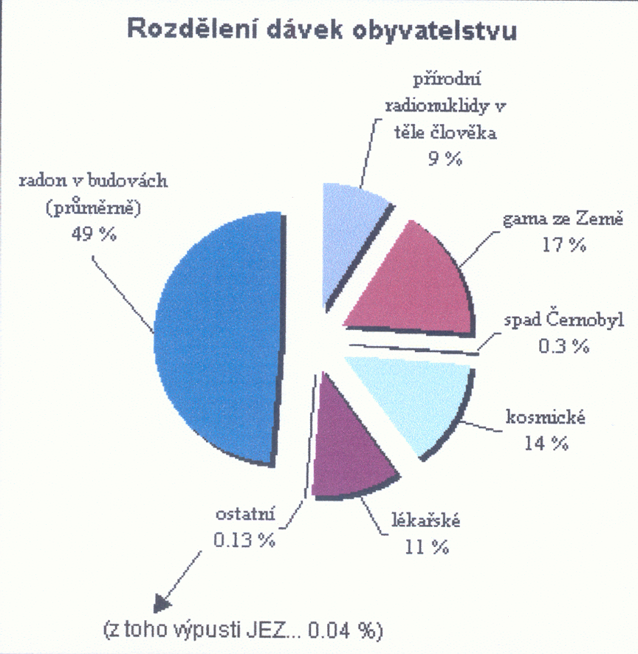
Samozřejmě se jednotlivé položky mění podle individuelních podmínek bydliště jednotlivce a jeho aktuelního zdravotního stavu a tím segmentu grafu „lékařské ozáření“.
Pro Českou republiku je zpracována radonová mapa, vyjadřující situaci v jednotlivých lokalitách. Při měření hodnot tzv. přirozeného pozadí na 200 měřících místech byly zjištěny až řádové rozdíly v roční hodnotě dávky, která v průměru činí cca 1,2 mSv.
Následující graf vyjadřuje závislost výsledného účinku záření na lidský organizmus v závislosti na věku. Základem je účinek dávky na člověka ve stáří 30 let, ,který je roven jedné.
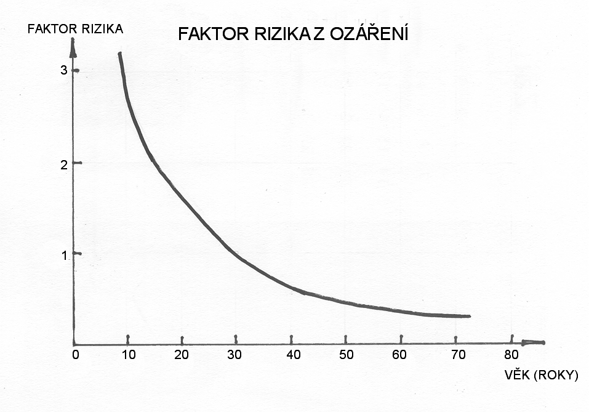
Povolené dávky pracovníků s IZ a ostatnímu obyvatelstvu
Vyhláška 307/2002 v paragrafu 18 definuje tři druhy limitů pro omezování ozáření :
- Obecné limity
- Limity pro radiační pracovníky
- Limity pro učně a studenty

Obecné limity platí pro obyvatelstvo, které není profesně spojeno s činností s IZ. Do těchto limitů se nepočítá lékařské ozáření diagnostické nebo terapeutické.
-celotělové ozáření 1 mSv za kalendářní rok nebo výjimečně 5 mSv za dobu 5 za sebou jdoucích kalendářních roků.
- ekvivalentní dávka v oční čočce 15 mSv za kalendářní rok
- ekvivalentní dávka v 1 cm² kůže 50 mSv za kalendářní rok

Limity pro radiační pracovníky platí pro profesní ozáření. Nezapočítávají se do nich nezbytná lékařská ozáření stejně jako u obecných limitů.
- celotělové ozáření 50 mSv za kalendářní rok
- 100 mSv za 5 po sobě jdoucích kalendářních roků
- pro oční čočku 150 mSv za kalendářní rok
- na 1 cm² kůže 500mSv za kalendářní rok
- na ruce po předloktí a nohy po kotníky 500 mSv za kalendářní rok
Limity pro učně a studenty mezi 16 a 18lety
- celotělově 6 mSv za kalendářní rok
- pro oční čočku 50 mSv za kalendářní rok
- na 1 cm² kůže 150 mSv za kalendářní rok
- na roce a nohy 150 mSv za kalendářní rok

Samostatně je definováno povolené ozáření žen při těhotenství, které nesmí překročit při pro-
fesním ozáření 1 mSv za dobu těhotenství.

Doporučené dávky v diagnostice a terapii.
Vyhláška nestanovuje prakticky omezení ozáření. Rozhodující je dosažení potřebné diagnostické informace případně terapeutického účinku. Přesto příloha vyhlášky 499/2005 obsahuje doporučení pro diagnostická vyšetření, kdy pro jednotlivé snímky nebo postupy by neměly být překročeny uvedené hodnoty. Zodpovědnost za dodržení je zcela na pravomoci aplikujícího lékaře.
Pro terapeutické ozáření nejsou definována žádná omezení, hodnoty dávek vycházejí z použitých schémat pro jednotlivá onemocnění .
Uveďme alespoň některé hodnoty doporučení pro diagnostiku (diagnostické referenční úrovně)
Skiagrafie bederní páteř 10 – 40 mGy
pánev 10 mGy
břicho 10 mGy ale pro digitální snímek jen 1 mGy

CT hlava 60 mGy
bederní páteř 35 mGy
břicho 35 mGy
Skiaskopie normální 25 mGy. min⁻¹ , při vysokém výkonu až 100 mGy.min⁻¹
Mamografie 1 až 7 mGy na snímek podle tloušťky tkáně prsu.
Dentální rentgen definuje jako maximálně přípustnou dávku na jeden snímek 5 mSv. Moderní snímkovací zařízení mají orgánovou předvolbu pro jednotlivé druhy zubů.

Účinky záření na lidský organismus
Všimněme si nejdříve časového sledu událostí po absorpci záření v živé tkáni. Zjednodušeně ho lze popsat takto:
10⁻¹⁶ s ionizace, excitované vztahy, pohyb pouze elektronů
10⁻¹³ - 10⁻¹⁴ s začínají se hýbat i atomy, disociace iontů. Z molekul se stávají
radikály ; přenos excitační energie daleko od dráhy
primární částice předáváním energie mezi molekulami
částice předáváním energie mezi molekulami
10⁻¹² s translační pohyb molekul
10⁰ s, min biologické změny v organizmu
h, dny buněčné změny
dny, roky změny celého organizmu
10¹ až 10² roků změny v populaci

Podrobnější rozbor uvádí následující zobrazení.
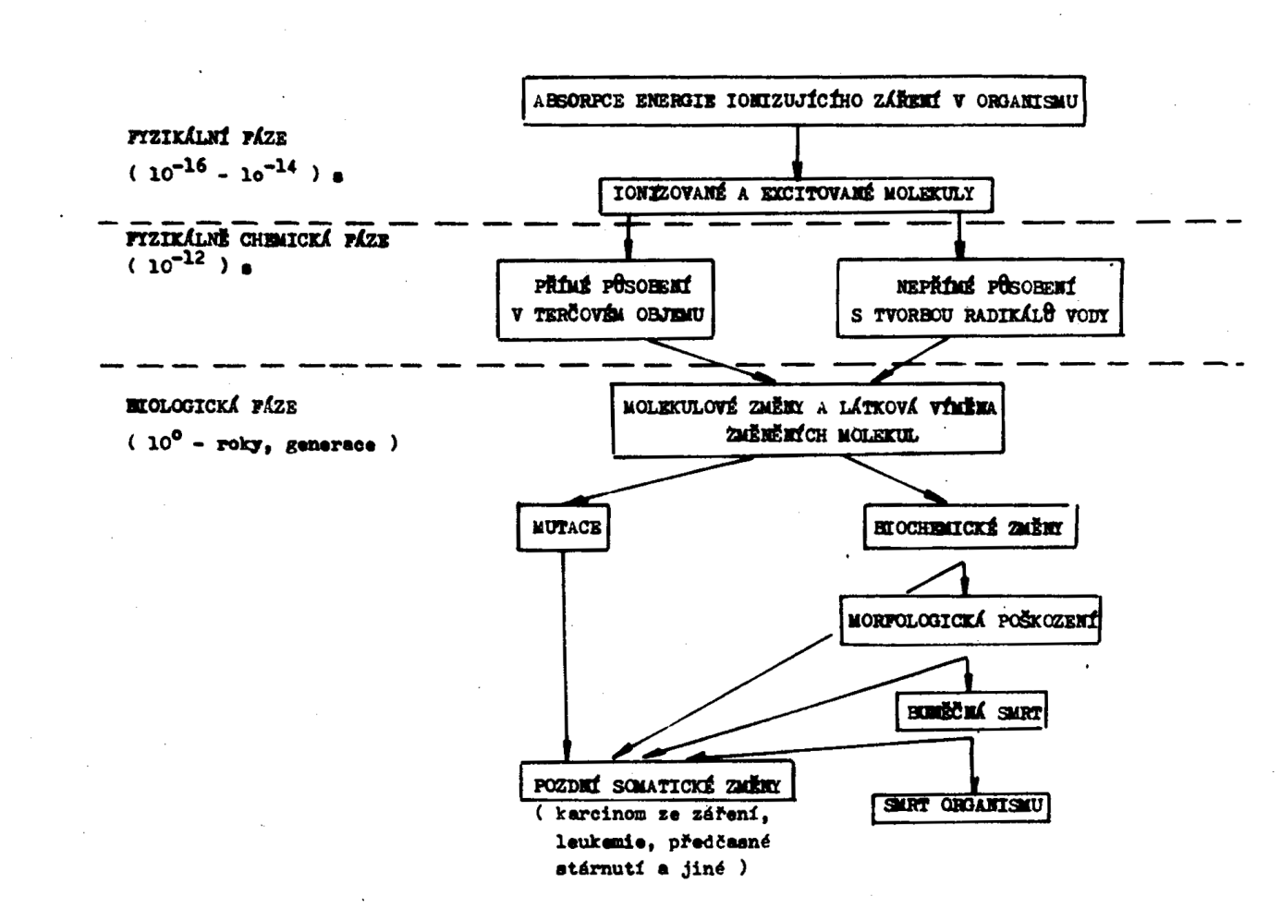

Obecně se uvádí, že při celotělovém ozáření je hodnota tzv. poloviční smrtelné dávky 6 Gy. V tomto případě by zemřela polovina ozářených jedinců. Existuje samozřejmě vysoká diferenciovanost v citlivosti k ionizujícímu záření. Ve vzácných případech se vyskytuje i alergie na záření, projevující se nežádoucími příznaky již při dávkách, které jsou pro ostatní naprosto bezpečné
Pro informaci uvedu hodnoty ložiskových dávek, používaných v terapii zářením pro onkologické pacienty. Jednorázové ozáření bývá v rozmezí 1,5 až 3 Gy denně, celková dávka jedné serie 20 až 70 Gy. Protizánětlivé ozáření (klouby, páteř, patní ostruha apod.) bývá zpravidla 6 Gy ve čtyřech dávkách po 1,5 Gy.
Citlivost jednotlivých orgánů lidského těla je vyjádřena „váhovými faktory“, které popisují jak by se jednotlivé části těla měly podílet na celotělové dávce.
Případné biologické poškození organizmu se popisuje dvěma schématy.
Stochastické účinky se projevují již při minimálních dávkách a prakticky lineárně narůstají se zvyšující se dávkou. Jsou nevratné a trvalé a mohou vést ke genetickým poškozením organizmu případně k nádorovému onemocnění.
Deterministické účinky vykazují určitou prahovou hranici, od které jsou změny nevratné. S rostoucí dávkou pak roste i pravděpodobnost poškození. Poškození ozářených buněk do prahové hodnoty je vratné.
Účinek záření na buňky je ovlivněn především stářím dané buněčné tkáně, dále nasycením kyslíkem a u zhoubných bujení i typem těchto buněk.
Účinek na embryo jako systém nově se vytvářejících buněk je popisován následovně:
První dva týdny ozáření vede buď k zániku zárodku nebo přežití bez poškození
3.- 8. týden nebezpečí malformací
8. -15. týden opoždění rozvoje CNS, mentální retardace
Od 15. týdne relativní odolnost ale možnost vzniku nádorového onemocnění, příp. leukémie

Fyzikální ochrana před ionizujícím zářením
Připomeneme si základní principy ochrany před ionizujícím zářením. Obecná filozofie ochrany je definována ve vyhlášce 307 v paragrafu 17 „Optimalizace radiační ochrany“. Cituji: v rámci optimalizace radiační ochrany mají být všechna ozáření plánována a udržována na co nejnižší rozumně dosažitelné úrovni se zohledněním hospodářských a společenských faktorů. Někdy se tato filozofie označuje zkratkou ALARA (As Low As Reasonably Achievable ).
Graficky je možné tuto situaci vyjádřit následujícím obrázkem.
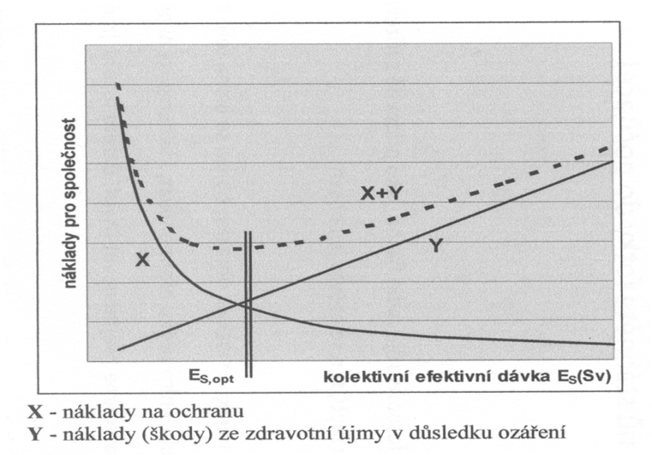
Ochrana vzdáleností je nejlevnější způsob, kdy využíváme základního fyzikálního principu šíření energie z bodového zdroje do 4π prostoru. Prakticky to znamená že pro dvojnásobnou vzdálenost se ozáření zmenší čtyřikrát. Někdy se tento jev označuje jako „čtvercový zákon“.
Ochrana časem spočívá na principu zkrácení práce se zářiči na co nejmenší dobu. Dávka je vždy přímo úměrná době ozáření. Minimalizace této doby je možná důsledným promyšlením nezbytných úkonů v prostoru s radiací případně předchozím nácvikem činnosti na neaktivním vzorku.
Ochrana stíněním . V tomto případě je vždy nutné brát ohled na druh záření, jeho energii a dávkový příkon resp. aktivitu zářiče. Záření alfa je v tomto ohledu při vnějším ozáření nejsnadněji stínitelné, stačí pouhá vrstva 12 cm vzduchu nebo silnější list papíru. Záření beta minus ( elektrony) se dobře stíní materiály jako je plexi, polystyren nebo jiné umělé hmoty. Nejsou vhodné kovové materiály, ve kterých vzniká interakcí pronikavé brzdné záření. Záření beta plus (pozitrony) je nebezpečné z důvodu vzniku anihilačního záření s energii 511 keV, takže zde je nutné stínění těžkými kovovými materiály. Záření fotonové (monoenergetické z izotopových zdrojů nebo brzdné) se stíní materiály jako je olovo, wolfram nebo ochuzený uran.
U těchto typů stínění rozlišujeme stínění stavební, zajišťující bezpečný pobyt v okolí zdrojů záření a osobní ochranné pomůcky.
Stavební stínění je zpravidla realizováno pouze pevnou zdí, často opatřenou byrytovou omítkou nebo stěnou z barytového betonu. Používají se i olověné plechy nebo průhledy z olovnatého skla .
Osobní ochranné pomůcky zahrnují ochranné zástěry, límce nebo přenosné zástěny, vyrobené z olovnaté gumy. Stínící vlastnosti se charakterizují ekvivalentem olova. Ve zvláštních případech se používají ochranné brýle rovněž z olovnatého skla. Jako absolutní novinka je zkoumána ochranná vrstva, využívající specifických vlastností nanočástic při interakci s ionizujícím zářením.
Záření neutronové se nejlépe stíní materiály s vysokým obsahem vodíkových atomů.

Osobní dozimetry slouží k detekci obdržené dávky u pracovníků s ionizačním zářením. Dřívější filmové dozimetry jsou nyní nahrazeny termoluminiscenčními . Jejich distribuce a vyhodnocování je prováděno akreditovanými firmami.

